8 июня – «Рекорды Лукоморья»
8 июня в лагере «Сказочное путешествие» был посвящен былинам. Ребята с удовольствием вспомнили русских богатырей, посоревновались в силе и ловкости приняв участие в в спортивном празднике «Не перевелись еще богатыри на земле русской»

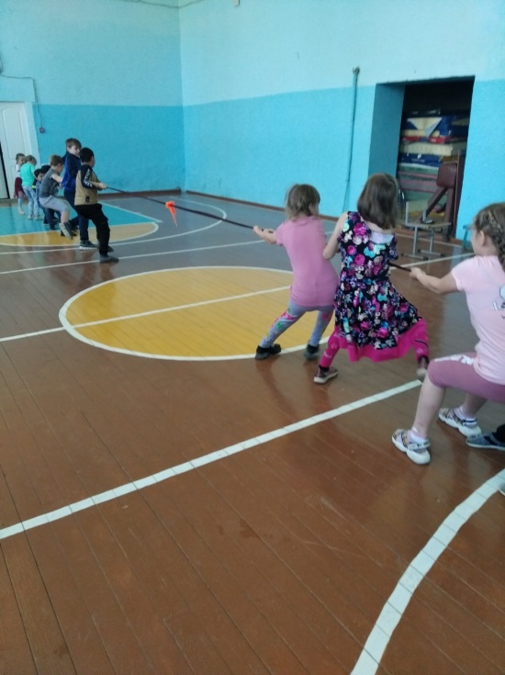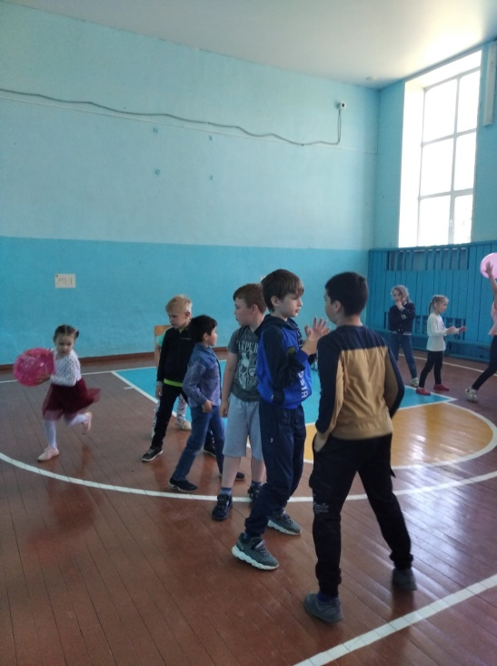
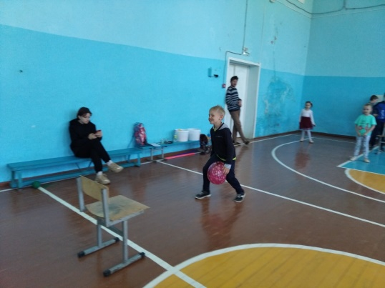

Закончилась смена просмотром былинных сказок.

